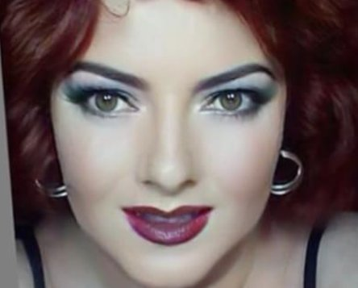
"Adaptarea la predarea online și tipul de

resurse educaționale accesate de profesor"
Prof. Pavel Elena Gabriela
Liceul Tehnologic Energetic Câmpina
"Adaptabilitatea nu este imitare. Înseamnă puterea de rezistenţă şi asimilare." Mahatma Gandhi
Am pornit în redactarea articolului meu de la acest citat al unui cunoscut lider spiritual, Mahatma Ghandi, părintele independenței Indiei, inițiatorul mișcărilor de revoltă nonviolente , prolific scriitor și nominalizat la Premiul Nobel pentru pace de cinci ori, pentru a ilustra idea că, deși traversăm cu teama firească o perioadă fără precedent în istoria omenirii, trebuie să descoperim în ea și o latură inedită. Frumoasă și dificilă, predarea în perioada pandemiei de Covid- 19, ne-a obligat la un salt calitativ spiritual în dezvoltarea noastră personală. Așa cum afirma și părintele Constantin Galeriu "Nu fiecare furtună vine să-ți distrugă viața, unele vin să-ți curețe calea", tot astfel perioada de izolare la domiciliu a obligat profesorul să se adapteze la un nou mecanism al educației- predarea online, educația digitală.
Paginile de Facebook și site-urile la care suntem abonați sunt pline de idei, modele, sfaturi, resurse menite să sprijine educatorii și profesorii care se văd pentru prima oară puși în fața situației de a preda de la distanță pentru o lungă perioadă de timp . Nu numai la noi, ci aproape peste tot în lume – până acum profesorii din nici o țară nu s-au confruntat cu situația de a întrerupe cursurile la grădinițe și școli pentru o perioadă atât de lungă și de a desfășura activitatea exclusiv de la distanță. Și nici un educator, indiferent de cât de bun sau experimentat nu a fost pregătit pentru acest lucru.
Evident, trecerea de la predarea directă la predarea virtuală, de la clasa fizică la clasa virtuală, a necesitat regândirea unor elemente fundamentale ale actului educației, care în esență se focalizează pe același parteneriat: PROFESORUL- cel care livrează educația și ELEVUL- beneficiarul procesului educativ. Relația își propune aceeași finalitate- profitul cognitiv al elevului, desi procesul de predare-învățare este online.
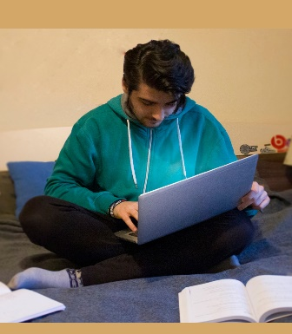
Înainte de a ne adapta cursurile și metodele la predarea online , vă spun că este ușor să pășești în spațiul digital și să uiți că el nu este neutru din punct de vedere social, de aceea aș dori să amintesc profesorilor următoarele:
1.Nu toată lumea are același acces la tehnologie. Nu toți elevii au aceleași echipamente sau aceeași conexiune la internet. Nu toți elevii au acces la un loc de lucru liniștit acasă. Vă rog să lucrați cu toți actorii implicați (părinți, bunici etc.) pentru a rezolva, dacă se poate, problemele de acces echitabil.
2.Asigură-te că furnizezi suportul lingvistic al cursului, mai ales dacă ai la clasă elevi cu deficiențe de auz. Te rog să te gândești că unii dintre elevii tăi nu sunt vorbitori nativi de limba română( unii elevi sunt reveniți din Italia sau Spania- țări cu puternice comunități de români, care din varii motive revin în România iar copiii lor sunt integrați în sistemul educațional românesc și au un nivelul scăzut al vocabularului iar înțelegerea limbajului este low-level). Și ei merită să aibă acces și la tulpini/ modele de propoziții, elemente vizuale, vocabular preliminar și alte ajutoare pe care de obicei le furnizezi în clasă în persoană. De exemplu, trebuie să verifici dacă mărirea este valabilă pentru toate filmele video (pentru copii cu probleme de vedere, n.n.) și dacă există texte transcrise pentru materialele audio (pentru copii cu probleme de auz, n.n.) Poate va trebui să furnizezi tehnologie de suport suplimentară. Deseori, materialele suport pot fi găsite pe site-uri cum ar fi www.eduonline.roedu.net - Biblioteca virtuală online sau www.wand.education.com . La fel, site-ul Education World propune o serie de resurse pentru aceste zile în care copiii învață acasă:https://www.educationworld.com/blog/free-resources-use-children-home-school-during-coronavirus Iată și sfaturi de la platforma Aspire Teachers- https://www.aspireteachers.ro/noutati/2020/3/15/cum-mutam-scoala-online?
3.Fii răbdător – arată-le elevilor grija cu învățarea online. Într-un mediu preuniversitar, s-ar putea să ai elevi care pleacă să acorde asistență unor frați mai mici. Vei avea copii care împart un singur echipament (computer, telefon) cu frații lor. Vei avea copii care trăiesc într-un mediu de incertitudine și haos. Fii generos cu termenele și fii deschis la scuzele pentru neîndeplinirea sarcinărilor. Nu vrem să stresăm copiii ci să colaborăm cu ei.
Atunci când trecem la învățarea online sau la distanță trebuie să ne adaptăm procesul educațional concentrându-ne pe aspecte noi, captivante. Elevilor le plac provocările și sunt mult mai adaptabili experimentării online, fiind generația perfectă de internauți. Personal, ce nu știu să fac pe laptop, sun elevii și îi întreb. Sunt ferciți și mândri de fiecare dată să mă ajute.
În educație, deseori utilizăm limbajul consumatorului pentru a descrie instruirea. Cum am livrat lecția? Au înțeles-o elevii? Suntem simpli furnizori de informație? Eu cred că noi profesorii vrem ca elevii noștri să se angajeze în proiecte semnificative în care ei rezolvă probleme, caută soluții ingenioase, devin creativi.
Acesta este motivul pentru care, până la urmă, ei au nevoie să se angajeze și online într-o muncă insipațională, distractivă. Ce îi puteți pune să facă?
- Blogging: Să creeze bloguri sau articole tematice, bazate pe interesele, pasiunile și ideile elevilor. Poate fi un blog cu teme legate de călătorie, de modă, de sport, de știință, de istorie sau nutriție. Ei își aleg tema , fiind modalitate atractivă prin care își pot exersa scrierea în diferitele genuri (persuasiv, funcțional, informațional/ expunere, narativ) . Ei pot adăuga de asemenea componente multimedia, cum sunt slideshow-uri, fotografii, filme, muzică etc. (de asemenea își exersează și abilitățile de cercetare și organizare de informații, cele digitale n.n.)
- Podcasting (emisiuni audio): Cu podcast-urile, elevii creează înregistrări audio pe care le împărtășesc cu o audiență reală. Ei pot lucra individual, cu un partener sau în grupuri mici. Dacă vrei, îi poți pune pe elevi să le editeze și să adauge muzică, utilizând programele Tractor, Garage Band sau Audacity. Dar ei pot face de asemenea și simple înregistrări cu telefonul (smartphone).
- Filme video sau prezentări Power-Point: Creația video e un pic mai complicată. Ele cer deseori mai mult timp și, câteodată abilități suplimentare. O opțiune simplă pentru crearea de video sunt slide-urile adnotate. Aici, elevii creează un slideshow și apoi înregistrează partea audio pe măsură ce slideshow-ul rulează. Pot face asta în PowerPoint, Keynote, sau Google Slides.
Nu ești sigur de unde să începi?
Iată câteva dintre resursele puse la dispoziție de platforme educaționale din România și din alte țări, pe care eu le-am folosit și ca sursă bibliografică:
- https://www.danailies.ro/activitate-pentru-acasa-construieste-o-poveste-amuzanta?
- https://pentruprieteni.com/util/cele-mai-bune-motoare-de-cautare-educationale-studii-carti-si-resurse-de-calitate-pentru-profesori-elevi-si-studenti/?
- https://stiri.md/article/social/s-au-inchis-scolile-nu-si-cartile-modalitati-de-invatare-la-distanta
- https://classroommagazines.scholastic.com/support/learnathome.html? – Day-by-day projects to keep kids reading, thinking, and growing.
- https://www.science-sparks.com/10-science-experiments-every-child-should-do-at-least-once/
- https://www.ssww.com/blog/coronavirus-activity-guide-45-boredom-buster-ideas-for-kids/
- https://growingbookbybook.com/online-literacy-resources/? – Amazing People Coming Together to Provide Online Literacy Resources
- https://www.need.org/about-need/our-curriculum/ – Energy Curriculum
Foto 1- arhiva personală
Foto 2- Petrescu Andrei- arhiva personală

